Seminární práce do předmětu ZS1BP_PES2/ZS1BK_PES2 Praktikum z pěstitelství 2
Aranžování a práce s přírodninami se žáky 1. stupně ZŠ

Dle RVP pro ZV:
Vzdělávací oblast: Člověk a svět práce
Tematický okruh: Práce s drobným materiálem, Pěstitelské práce
Předmět na ZŠ: Pracovní činnosti
Věk žáků: 1. ročník, práce skupin

Výrobek: Strašidelná dýně

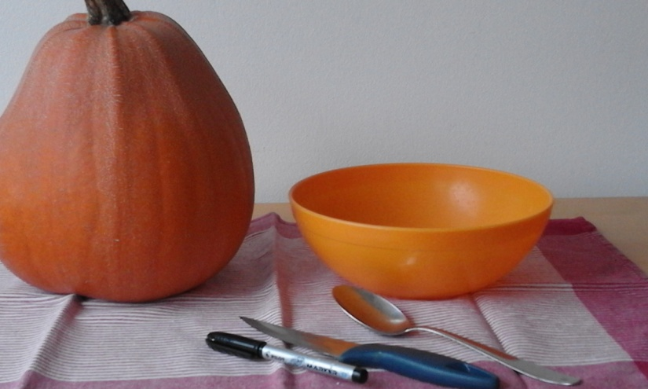 | Pomůcky pro skupinu:  dýně, miska na odpad, fix, lžíce, svíčka  nůž a zápalky pouze pro učitele
Postup:
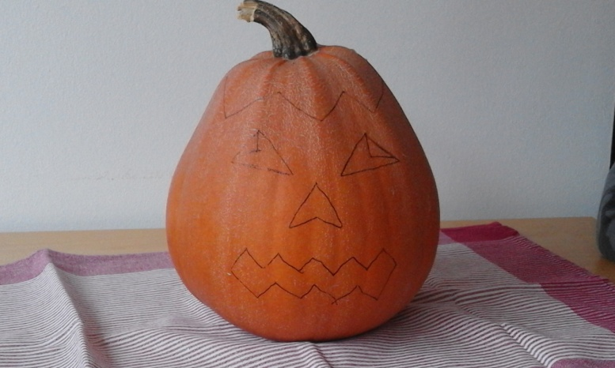 |  |  | 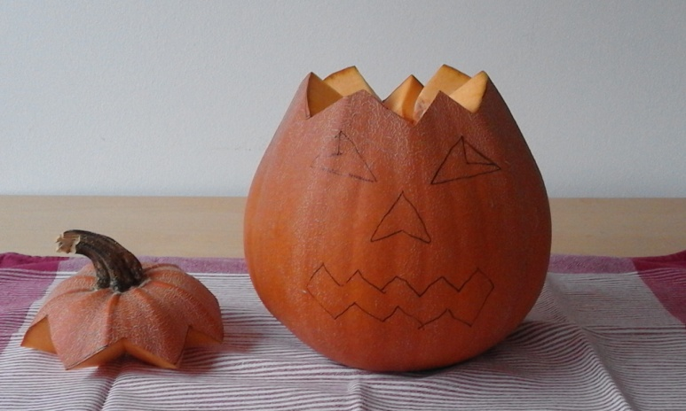
- Žáci na dýni fixem nakreslí obličej a odklápěcí část. |  |  | - Učitel dle nákresu odstraní vršek dýně.
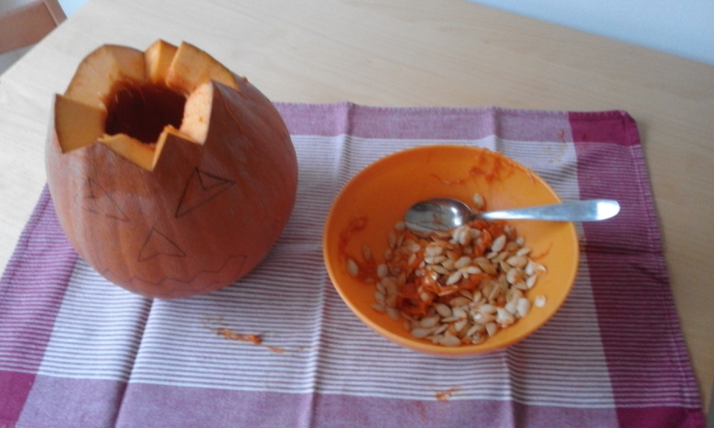 |  |  | 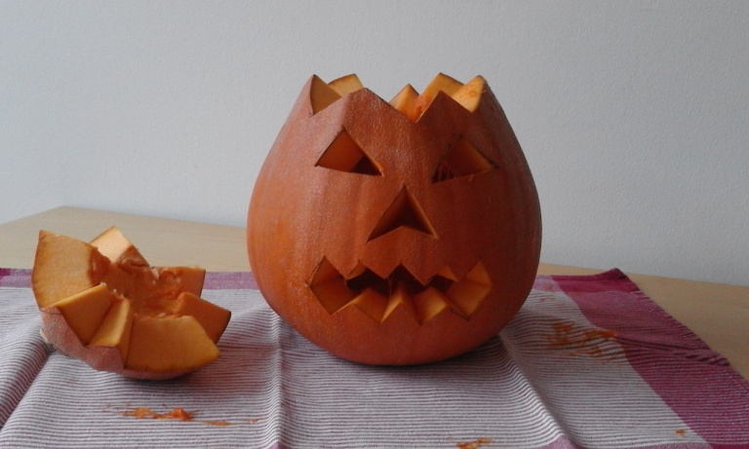
- Žáci pomocí lžíce (případně ruky) odstraní semena a část dužiny. |  |  | - Učitel vyřízne předkreslené části obličeje, žáci je odstraní.
 | 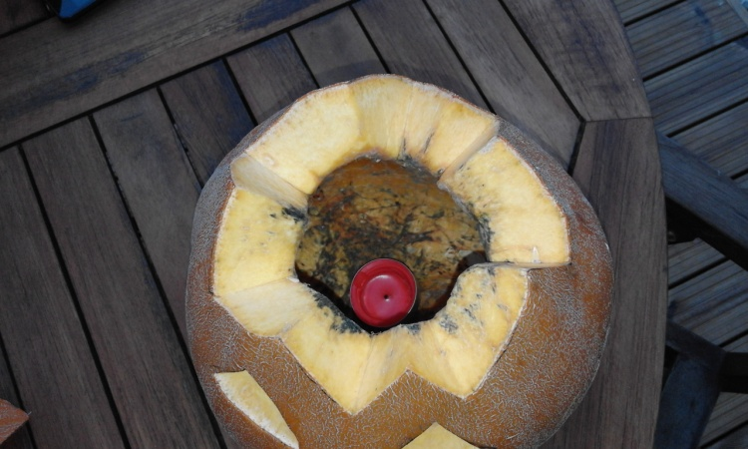
 | - Žáci vloží do dýně čajovou svíčku. | - Žáci spolu s učitelem zapálí v dýni svíčku.

Hotový výrobek:

Výrobek a postup připravila a zhotovila: Iva Frýzová

